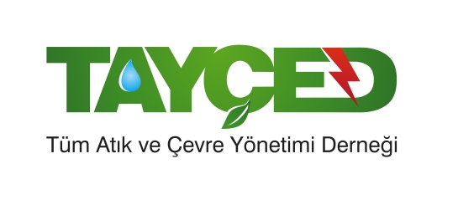 | ÜYE NO:  ….../……/……..  TAYÇED tarafından doldurulacaktır.
Üye Başvuru Formu

Tüm Atık ve Çevre Yönetimi Derneği Yönetim Kurulu Başkanlığı’na

Tüm Atık ve Çevre Yönetimi Derneği Tüzüğü, aşağıda adı, adresi ve iştigal konusu belirtilen firmamız yetkili kurullarınca okunmuş olup, tüzükte belirtilen amacın gerçekleştirilmesine katkıda bulunmak amacıyla derneğinize üye olmak istiyoruz.

Yukarıdaki bilgilerin doğruluğunu ve üyeliğe kabul edilmemiz durumunda tüzüğün gerektirdiği bütün yükümlülüklerimizi yerine getireceğimizi beyan ve kabul ederiz. Gereğini bilgilerinize sunarız.

..…../……/20…..
İmza –Kaşe

TÜZEL KİŞİNİN :

Firma Adı
İştigal Konusu
Adresi
Tel |  | Fax
Web |  | e-posta
TÜZEL KİŞİ TEMSİLCİSİNİN: (Yönetim Kurulu Kararında belirtilen kişinin)
Adı Soyadı |  | Firma Görevi
Mesleği |  | Öğrenim Durumu
Doğum Yeri |  | Doğum Tarihi
 |  | Uyruğu
İkamet adresi
İş Tel (+dahili) |  | İş Faks
e-posta |  | GSM
İmza

(Asli üyeler, Derneğe email ile de referanslarını iletebilirler.)

Referans Asli Üye Bilgileri
Başvuru sahibi firmayı, Derneğimiz üyeliğine öneriyoruz.
1. Asli Üye |  | İmza
Adı Soyadı
Firma
Üye No
Tarih

Referans Asli Üye Bilgileri
Başvuru sahibi firmayı, Derneğimiz üyeliğine öneriyoruz.
2. Asli Üye |  | İmza
Adı Soyadı
Firma
Üye No
Tarih

Lütfen Aşağıdaki soruları yanıtlayınız.
Aşağıdaki sorular atık yönetimi sektörünün mevcut ve potansiyel büyüklüğü hakkında veri elde etme amaçlı olup, aynı zamanda hakkınızda sağlıklı bir değerlendirme yapmamıza yardımcı olacaktır. Cevapları ayrı bir sayfaya soru numaralarını kullanarak yazınız.

- Kaç yıldır atık yönetimi sektöründesiniz?
- Kaç kişiyi istihdam ediyorsunuz?
- Bugüne kadar gerçekleşen yatırım toplamınız? (Dolar olarak)
- Önümüzdeki 5 yılda ne kadar (Dolar olarak) yatırım hedefliyorsunuz?
- Son yıla ait cironuz ne kadardır?
- Sektörün hangi alanında faaliyet sürdürmektesiniz?
- Sahip olduğunuz lisanslar hangileridir? (Lütfen lisans belgelerini ekleyiniz.)
- Birkaç cümle ile firmanızdan bahsediniz.

